Portafolio - Trabajo #5

**Tema**:

* UML. Diagramas de Casos de uso. Diagramas de Clase.

**Programa**: Programador(a) de aplicaciones informáticas

**Módulo**: Programación Orientada a Objetos

**Código**: CSTI0208

**Persona participante:**

|  |
| --- |
|  |

|  |  |
| --- | --- |
| Fecha de asignación del trabajo: | Martes 07 de diciembre 2021 |
| Fecha límite de entrega: | Miércoles 08 de diciembre 2021 |
| Medio de entrega: | Microsoft Teams |

Instrucciones:

1. De forma individual realice el siguiente diagrama de clases.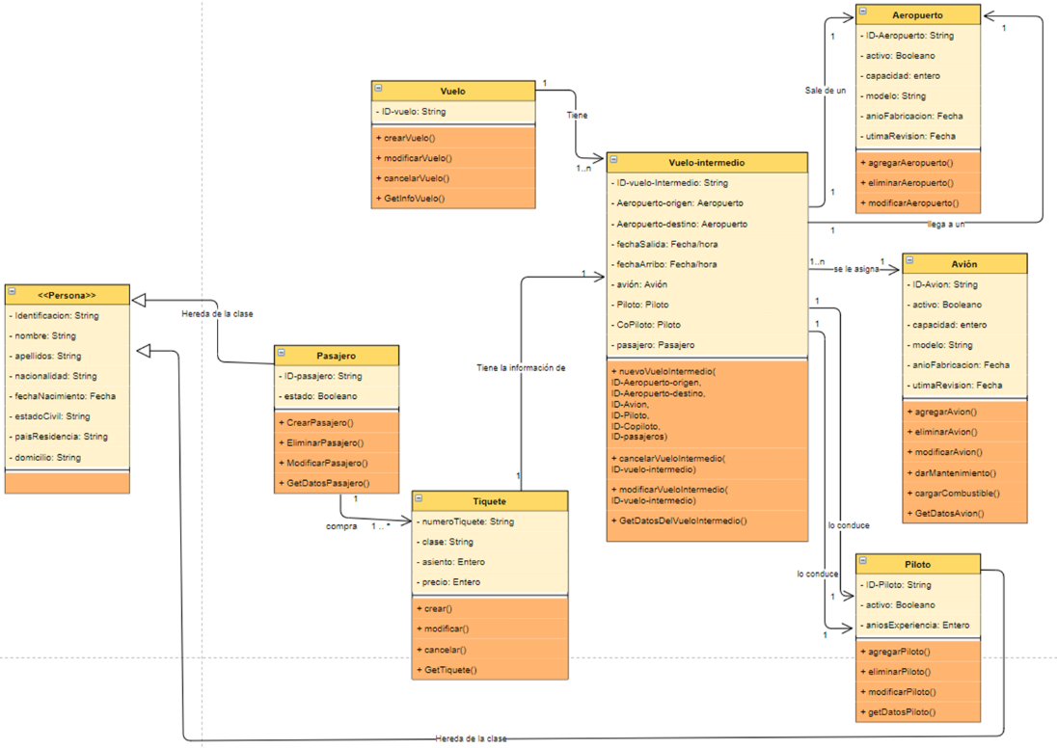
2. Suba el archivo generado a TEAMS.

**Escala numérica de evaluación**

**Persona participante**:

|  |  |  |  |  |
| --- | --- | --- | --- | --- |
| **Lista de rasgos observables** | | **Criterios** | | |
| **CC** | **CI** | **II** |
| **2** | **1** | **0** |
| **En cuanto a la presentación** | |  |  |  |
| 1. Demuestra orden, respeto y responsabilidad durante la realización del trabajo | |  |  |  |
| 1. Utiliza lenguaje inclusivo | |  |  |  |
| 1. Presenta el archivo original del diagrama | |  |  |  |
| 1. El diagrama es correcto | |  |  |  |
| 1. Las líneas son correctas | |  |  |  |
| 1. Los textos son correctos | |  |  |  |
| Total:  Simbología:  **CC**: correcto y completo  **CI**: correcto pero incompleto  **II**: incorrecto e incompleto | |  |  |  |
| **Puntos Totales:** | **12** | | |
| **Puntos obtenidos:** |  | | |
| **Calificación:** |  | | |

**Observaciones:**